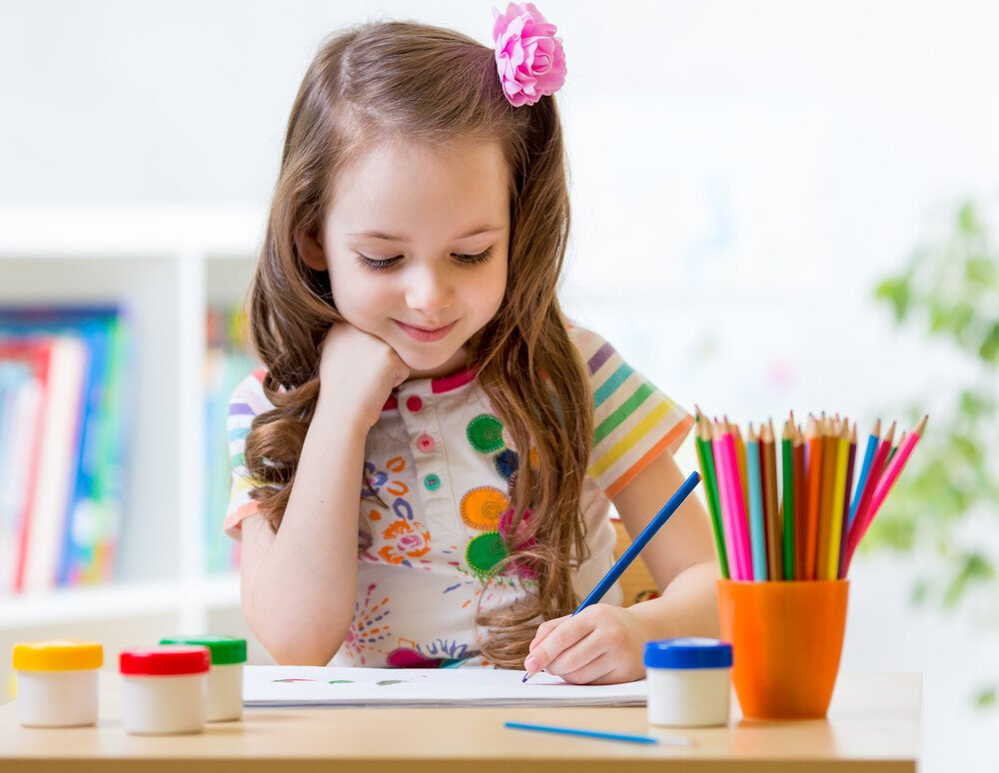
Консультация для родителей: «Леворукий ребенок»

Цель: повышение компетентности родителей об особенностях различия праворуких и леворуких детей.
Задачи: познакомить со способами определения ведущей руки ребёнка, особенностями развития психических процессов праворуких и леворуких детей, скрытых левшей»; познакомить с играми и игровыми упражнениями по развитию межполушарного взаимодействия.
В каждой группе детского сада есть леворукие дети. В последние годы их становится все больше. Поэтому есть необходимость говорить об их специфических особенностях, о проблемах их существования в этом мире.
Левшей можно назвать «зазеркальными» детьми, так как мир правшей предстает для них ассиметричным, как в зеркале. Об этой необычности написал Льюис Кэрролл удивительную сказку «Алиса в стране чудес». Мало кто знает, что эта книга написана математиком-левшой, специально для 6-летней леворукой девочки Эллис Лидл и не предназначалась для широкого круга читателей. Автор не предполагал, что рассказанная им история мира наоборот, где часы идут справа налево, близкое оказывается далеким и т.д. станет любимой книгой детей и взрослых разных поколений. Он просто хотел поделиться эмоциями, в игровой форме выразить свое восприятие мира.Родителям вместе с детьми стоит прочитать это произведение, чтобы лучше понять своего ребенка – левшу. Если леворукому ребенку не оказать помощь в адаптации к окружающему миру, то он будет чувствовать себя в системе образования, созданной для правшей, как ребенок в заколдованном мире, где ему все чуждо. Поэтому обязанность взрослых – помочь ребенку приспособиться к праворукой среде, сделать так, чтобы процесс обучения протекал безболезненно.
Леворукость ребенка закладывается еще во время беременности. Всем известно, что головной мозг человека делится на левое и правое полушарие. У правшей доминирует правое полушарие, а преобладающей является правая рука. Но иногда в процессе внутриутробного развития головного мозга происходят некоторые изменения, и левое полушарие становится слабее, а правое – берет на себя ведущую функцию. В этом случае основной является левая рука.
Следует отметить, что у левшей лучше развиты также левая нога, глаз, ноздря, ухо. Специалисты утверждают, что левшество не является патологией и для беспокойства, нет причин. Ваш ребенок здоров и совершенно нормален. Просто он отличается от большинства своих сверстников.
Принудительное переучивание ведет к самым негативным последствиям. Ребенок становится капризным, раздражительным, беспокойно спит, может снизиться аппетит. В дальнейшем могут появиться частые головные боли, постоянная вялость. Более того, развиваются неврологические реакции: нервные тики, энурез, страхи, заикание.
Итак, левшу не надо переучивать в правшу, ведь полушария головного мозга не поменяешь местами. Правое полушарие отвечает за эмоции, образы, чувства. Поэтому среди левшей много музыкантов, художников, поэтов, артистов. У них развито абстрактное мышление, им трудно логически рассуждать. Они лучше воспринимают музыку, шумы. Такие дети быстро перерабатывают информацию, но с опорой на образы. Мышление у них интуитивное, спонтанное. Речь обычно сопровождается мимикой, жестикуляцией. Они интуитивно ориентируются в окружающем мире, используют предчувствия, представления, наглядные жизненные примеры. Среди левшей немало гениальных людей. Так, например, Менделеев – левша. Таблицу химических элементов он увидел во сне.
Конечно, при развитии и обучении леворукие дети испытывают определенные трудности. Сложно праворуким родителям и воспитателям обучать такого ребенка. Но это наши дети и мы, взрослые, должны помочь таким малышам не чувствовать себя «неправильными», не такими как все.
У ребенка – левши часто бывают проблемы с речью: задержка речевого развития, нарушение фонематического слуха, звукопроизношения. Давно известно, что речевая функция тесно связана с движениями пальцев рук. Тренировать пальцы рук можно уже с шестимесячного возраста. Простейший метод – массаж: поглаживание кистей рук, сгибание и разгибание пальчиков. Очень полезны для тренировки различные пальчиковые игры. Всем хорошо известна с детства замечательная народная игра «Сорока-белобока». В настоящее время выпускается много специальной литературы с такими играми. Эти игры нужно проводить, работая поочерёдно с пальцами обеих рук.
Для развития мелкой моторики рук также полезны игры: вкладыши, пазлы, мозаика, шнуровки, пирамидки, нанизывание бус. Пусть дома ваши дети побольше рисуют, лепят, конструируют, вырезают. Кстати, для левшей сейчас продаются специальные ножницы. Научите своего ребёнка правильно пользоваться ими и принесите ещё одни в детский сад. Дело в том, что обычными ножницами ребёнку-левше очень трудно работать. Бумага у них не режется, а рвётся, так как лезвия заточены для правой руки.
Трудности возникают у леворукого ребёнка при письме. Левая рука принимает такое положение, когда закрывается образец написания, а потом рука движется по написанному, и не видно, что ты уже написал. Не все ручки пишут у ребёнка, так как они держат их под другим наклоном. Поэтому на начальном этапе дети-левши пишут медленнее и не так аккуратно. Не следует требовать от них безотрывного письма. Стоит помнить, что для левшей освещение должно быть с правой стороны. Правильно организуйте рабочий уголок ребёнка. При письме и чтении может быть зеркальное отображение, то есть ребёнок пишет и читает справа налево, как в арабской грамоте. Можно предположить, что её создатели были леворукими.
Но такие ошибки возникают только в начальном периоде обучения грамоте и довольно быстро проходят. Так что надо быть терпеливыми и внимательными к ребёнку и ни в коем случае не ругать его за это.
Хотелось бы посоветовать родителям, не подчёркивать леворукость ребёнка и не предпринимать никаких попыток что-либо изменить. Главное – это вселить в своего ребёнка уверенность в его полноценности. Задача взрослых – создать благоприятные условия для полноценного развития маленького человечка, такого особенного и наверняка творческого и очень талантливого.
Итак, если ваш ребёнок – левша, то считайте, что вам повезло.
Уровень развития мелкой моторики – один из показателей интеллектуальной готовности ребенка к школьному обучению. Обычно ребенок, имеющий высокий уровень развития мелкой моторики, умеет логически рассуждать, у него достаточно развиты память и внимание, связная речь. Педагоги отмечают, что первоклассники часто испытывают серьезные трудности с навыком письма. Письмо – это сложный навык, включающий выполнение тонких координированных движений руки. Техника письма требует слаженной работы мелких мышц кисти и всей руки, а также хорошо развитого зрительного восприятия и произвольного внимания. Неподготовленность к письму, недостаточное развитие мелкой моторики, зрительного восприятия, внимания может привести к возникновению негативного отношения к учебе, тревожного состояния ребенка в школе.
К сожалению, о проблемах с координацией движений и мелкой моторикой большинство родителей узнают только перед школой. Это оборачивается форсированной нагрузкой на ребенка: кроме усвоения новой информации, приходится еще учиться удерживать в непослушных пальцах карандаш.
Поэтому работа по развитию мелкой моторики должна начаться задолго до поступления в школу. Родители и педагоги таки образом, решают сразу две задачи: во-первых, косвенным образом влияют на общее интеллектуальное развитие ребенка, а во-вторых, готовят к овладению навыком письма, что в будущем, поможет избежать многих проблем школьного обучения.
При нормальном развитии работу по развитию мелкой моторики нужно начинать с самого раннего возраста. Уже в младенческом возрасте можно выполнять массаж пальчиков, воздействуя тем самым на активные точки, связанные с корой головного мозга. В раннем и младшем дошкольном возрасте нужно выполнять простые упражнения, сопровождаемые стихотворным текстом (например «Сорока»), не забывать о развитии элементарных навыков самообслуживания: застегивание и расстегивание пуговиц, молний, заклепок, завязывание шнурков и так далее. И конечно, в старшем дошкольном возрасте работа по развитию мелкой моторики и координации движений руки должна стать важной частью подготовки к школе.
Графомоторные навыки включают в себя:
Мелкая мускулатура пальцев
- Упражнения на развитие силы пальцев и быстроты их движений.
Зрительный анализ и синтез
- Упражнения на определение правых и левых частей тела.
- Задания на ориентировку в пространстве по отношению к предметам.
- Задания с условиями по выбору нужных направлений.
Рисование
- Занятия по штриховке по контуру, обводка.
- Срисовывание геометрических фигур.
- Задания на зарисовку деталей, предметов, с натуры:
- дорисовывание незаконченных рисунков;
- дорисовывание рисунков с недостающими деталями (даются законченные изображения, но с недостающими деталями);
- упражнения в дорисовывании, создании собственной картины при условии реальности сюжета и деталей.
- Задания на воспроизведение фигур и их сочетаний по памяти.
Графическая символика
- Задания на развитие умений рисовать узоры, а также на символизацию предметов (изображение их с помощью символов).
Этапы формирования графомоторных навыков
Возрастные особенности развития тонкой моторики и зрительно-моторной координации при нормальном развитии:
• В возрасте 1-2 лет ребенок держит два предмета в одной руке, чертит карандашом, переворачивает страницы книг, ставит кубики друг на друга, складывает в пирамидку.
• В возрасте 2-3 лет малыш открывает ящик и опрокидывает его содержимое, играет с песком и глиной открывает крышки, красит пальцем, нанизывает бусы. Держит карандаш пальцем, копирует формы несколькими чертами. Строит из кубиков.
• В возрасте от 3 до 5 лет ребенок рисует цветными мелками, складывает бумагу, лепит из пластилина, шнурует ботинки, определяет предметы в мешке на ощупь.
• Становление двигательных функций продолжается до 5-6 летнего возраста.
Целью развития мелкой мускулатуры пальцев, является формирование изобразительно-графического навыка, формирование реального отображения предметов и умение пропорционально изображать фигуры, учитывать размеры и величину углов. Согласно представлениям о психологической структуре графической деятельности, данный навык формируется в тесной зависимости от следующих факторов:
- зрительного восприятия;
- произвольной графической активности;
- зрительно-моторной координации.
Развитие графо - моторных навыков ребенка осуществляется на протяжении двух периодов: грубая и тонкая координация движений и выработку автоматических навыков письма, так как требует довольно сложной координации сенсомоторных процессов, оптимальной концентрации и распределения внимания. Коррекция тонкой координации движений ведется в двух направлениях – развитие графо - моторных навыков и овладение графической символизацией. И в этом случае коррекционный процесс также продолжается в других видах деятельности с детьми. Коррекционная работа по развитию координации движений начинается с крупных движений рук от плеча: рисование в воздухе контуров воображаемых предметов, работа с мелками, рисование на сыром и сухом песке и подобные упражнения. Постепенно движения становятся более мелкими (от локтя, непосредственно сами кисти рук, пальцы) – игра с флажками, теневым театром; обведение трафаретов, нарисованных контуров, различные штрихования, дорисовывания рисунков и многое другое; «письмо» букв с помощью трафаретов, а также их печатание с опорой на ограничители и без них («в коридорчике» и без «коридорчика»).
«Пальчиковые» игры и упражнения не только совершенствуют ловкость и точность движений, но и улучшают внимание, память, помогают научиться терпению, вырабатывают усидчивость. По-настоящему согласовать движения рук невозможно без того, чтобы сосредоточиться зрительно. Научить ручки «послушанию» необходимо, так как наступает пора активного освоения окружающего мира, который состоит из разных предметов. Каждый нужно суметь не просто взять в руки, а взять удобно. Тогда им можно манипулировать.
Дорогие родители! Одно из основных условий – не надо относиться к леворукому малышу как к ребенку, страдающему серьезным заболеванием, не надо акцентировать внимание на этой особенности. Постарайтесь создать условия, при которых ребенок никогда, ни в какой форме, ни в какой ситуации не чувствовал бы негативного отношения к своей леворукости. Способности вашего ребенка ждут своего раскрытия, а не активного подавления.

